Pastinaakstamppot met paksoi en forel
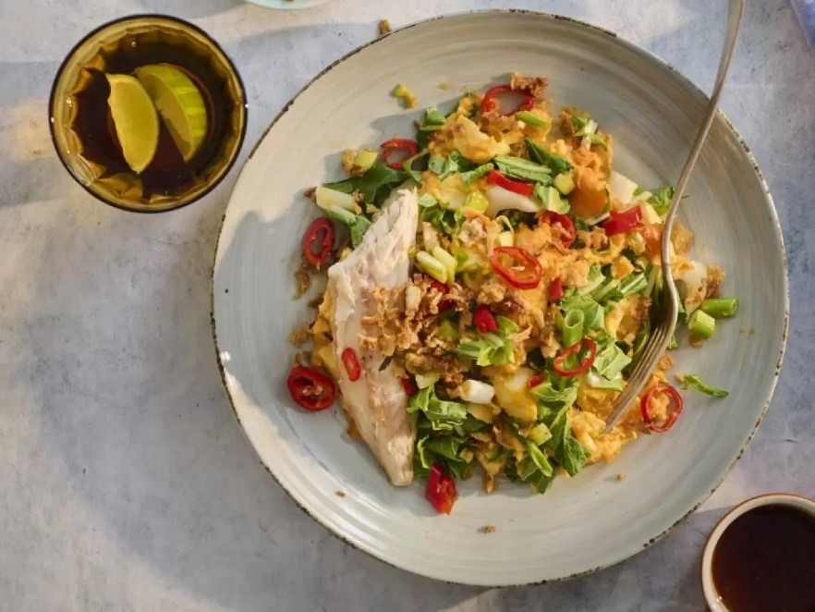
Ingrediënten: 4 personen
500 gram zoete aardappels (in stukken) 700 gram pastinaken (in stukken)
1 paksoi (in repen) 2 gerookte forel 2 eetlepels arachideolie
1 verse gember (fijngehakt) 2 teentjes knoflook (fijngehakt)
1 ui (gesnipperd) 1 rode peper (in ringetjes)
3 lente-/bosuitjes (in ringen) 100 milliliter kokosmelk
4 eetlepels chilisaus 1 eetlepel sojasaus 1 bakje gefrituurde uitjes
Bereiden:
Kook de aardappels met de pastinaak in 15-20 minuten gaar in water met zout. Voeg de laatste 3 minuten de paksoi toe. Maak intussen de makrelen schoon en verwijder de kop, staart, het vel en de graten.
Verhit de arachideolie en fruit hierin de gember, knoflook, ui, rode peper en de helft van de bosui. Giet de groenten af en vang wat kookvocht op. Stamp de groenten met het gembermengsel, de kokosmelk en eventueel wat kookvocht.
Meng de chilisaus met de soja- saus en serveer samen met de makreel bij de stamppot. Bestrooi met de rest van de bosui en de uitjes.

Bereidingstip: Vervang de gember in dit recept door 2 tl sambal oelek.

